德浓消费养老系统“微宝”安卓平台

软件需求说明书

第01版

二○一三年十二月

版本控制信息

编写日期 | SEPG | 版本 | 说明 | 作者 | 。。。。

目录

软件需求说明书 1
1 范围 4
1.1标识 4
1.2系统概述 4
1.3文档概述 4
2引用文档 4
3项目概述 4
3.1背景和目标 4
3.2用户的特点 5
3.3假定和约束 5
4功能需求 6
4.1系统范围 6
4.2系统体系结构 6
4.3 系统总体流程 6
4.4 需求分析 7
4.4.1 需求用例分析 7
4.4.2 用例类图及实现 7
4.4.3 类的具体定义 7
4.4.4 活动图 、状态图、组件图 7
5非功能需求 7
5.1 性能需求 7
5.1.1精度 7
5.1.2时间特性要求 7
5.1.3灵活性 7
5.2 输入输出要求 8
5.3数据管理能力要求 8
5.4故障处理要求 8
5.5设计约束 8
5.6其他专门要求 8
5.6.1安全性 8
5.6.2可维护性 8
6运行环境规定 9
6.1服务器要求 9
6.2客户端要求 9
6.3接口需求 9
6.4 控制需求 9
7需求跟踪 9

范围

1.1标识

- QR-10-02
- “微宝”安卓平台需求分析说明书(WeiBao)

1.2系统概述

“德浓消费养老系统”是一个具有社交属性、面向消费的商品信息传播平台。系统支撑微金管理、养老金管理、运营管理、账管和托管等应用。系统核心是“微宝平台”,提供”人与人、人与信息、人与商品、人与服务”的连接。其中账管系统是为老基会消费养老金管委会开发建设。
“微宝”是 “消费养老”的核心平台,一方面为消费者提供养老金兑换、商家查询、信息查询 等功能;另一方面为商家提供客户导入、市场数据分析、营销推广等功能。同时,该平台直接对接养老金基金托管系统,管理用户的养老金。
“微宝”共分为四个模块，即账户管理子系统，“微金”子系统，商户子系统和“朋友圈”，向用户提供账户管理，银行卡绑定，微金兑换，关注商户并接受优惠信息，与好友分享消费养老心得等服务。

1.3文档概述

该文档详细描述了德浓消费养老系统“微宝安卓平台”的需求规约，为进一步的概要设计和详细设计奠定了基础。

2引用文档

- 《需求文档模板（国标）》
- 《“微宝”安卓平台需求文档（WeiBao）》

3项目概述

3.1背景和目标

3.1.1开发背景
随着我国社会保障体制改革的不断深入，“养儿防老”的观念逐渐转变为依靠养老金防老，可是，被人们视为“养命钱”的养老保险如今却面临越来越大的支付压力。劳动和社会保障部透露，截至2004年底，中国养老保险个人账户空账规模累计已达7400亿元，而且每年还会以1000多亿元的速度增加。个人账户空账问题已经成了我国养老保险的心腹之患。退休人员激增引发空账运行三个在职养一个退休 据了解，在7400亿元被挪用的资金中，绝大部分用于支付已退休人员的养老金。本应作为未来养老金积累的个人账户资金为何发放给已退休职工？直接原因来自我国退休人口的剧增。
消费养老是新近崛起的一种养老模式，其核心是消费者在购买企业的产品后，企业应该把消费者的消费视为对企业的投资，并按一定的时间间隔，把该企业的利润按一定的比例返还给消费者，这样消费者不仅关心自己所购买商品的数量和质量，也关心购物后所带来的利益。企业会拥有大量来自消费者的返利而成为资本市场的强者，并且会为养老保险提供一个广阔的巨大资金来源，能在不增加消费者负担的情况下，逐步为消费者积攒一笔可观的养老资金，从而解决许多与养老有关的难题。
德浓成立于2010年,是致力创造“消费养老”的互联网公司,帮助消费者将通过日 常消费产生并积累养老金,打造养老金的“第四来源”。德浓通过“微宝”平台,帮助合作商家将大量沉淀消费积分转化为养老金,并借此实现大量用户导入。仅招商银行信用卡用户一项,即可实现500万以上用户导入;预计2013年底,“积分 转化养老金”将带来超过1000万用户数量。
综上所述，打造覆盖全面，功能稳定，用户友好的“微宝”平台具有十分重大的现实意义。

3.1.2 技术背景
服务器端：Web Service
移动平台：Android开发
数据库：SQL Server
其它：二维码生成、扫描API，百度地图SDK, LBS.云
《需求文档模板（国标）》。

3.1.3软件定义:
“微宝”是 “消费养老”的核心平台,一方面为消费者提供养老金兑换、商家查询、信息查询 等功能;另一方面为商家提供客户导入、市场数据分析、营销推广等功能。同时,该平台直接对接养老金基金托管系统,管理用户的养老金。
目前平台共分为四个子系统，即账户管理子系统，“微金”子系统，商户子系统和“朋友圈”，向用户提供账户管理，银行卡绑定，微金兑换，关注商户并接受优惠信息，与好友分享消费养老心得等服务。

3.1.4问题定义:
该系统主要包含账户管理、微金兑换、商户管理、朋友圈四大模块，全部部署在移动端。
- 账户管理主要包括登陆，注册，修改个人信息，身份验证等主要功能；
- 微金兑换主要包括微金兑换，查看账单，查看微金兑换情况等；
- 商户管理主要包括查看商户列表，查看附近商户，看看商户信息，商户评论，订阅商户，查看优惠信息登。
- 朋友圈主要包括添加好友，查看好友信息，发布状态，发布消费信息，发送站内信，查看好友最新动态等。

3.2用户的特点

本软件的最终用户将是前台用户（网上购书者），后台管理人员以及系统维护人员。
- 前台用户，只要求有基本的电脑操作知识，互联网知识即可。
- 后台管理用户，要求了解基本的电脑操作知识，经过一定时间的使用培训即可。
- 系统维护人员，需要熟练掌握SQL SEVER2000管理员操作知识。能够在发生普通的异常情况时，根据使用说明手册进行维护。

3.3假定和约束

- 开发经费方面，由于是课程项目，所以无需资金投入，一切都是在项目组成员课外时间完成。
- 由于是应用服务程序，一切以用户的需求为最根本的出发点。
- 考虑到该产品将投入市场供广大用户生活使用，希望开发出的系统应保证界面友好，操作简单明了，性能可靠，易于维护，可扩展，易于升级。

4功能需求

4.1系统范围
“微宝”安卓平台是“德浓消费养老系统”的核心平台,一方面为消费者提供养老金兑换、商家查询、信息查询 等功能;另一方面为商家提供客户导入、市场数据分析、营销推广等功能。同时,该平台直接对接养老金基金托管系统,管理用户的养老金。
“微宝平台”上主要向用户展现支持“消费养老”的商户信息及其优惠推送，提供“微金”的扫描，查看，兑换，查看账单信息等“微金”管理操作，支持“朋友圈”加好友并分享购物等状态发布，以及个人注册信息（包括手机邮箱的绑定）和“微宝”系统设置的修改，从而使用户在手机端轻松实现从发现商户到养老金积累的全过程。

4.2系统体系结构
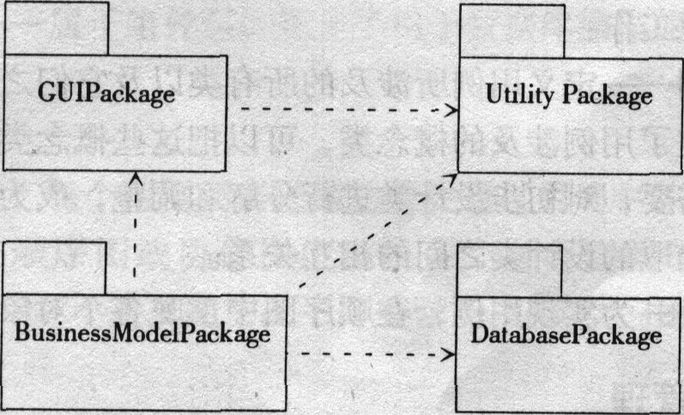
系统框架视图

4.3 系统总体流程

4.4 需求分析

4.4.1 需求用例分析
详见《“微宝”平台需求说明书》-“4 功能需求（文字描述）”模块

4.4.2 用例类图及实现

4.4.3 类的具体定义

4.4.4 活动图 、状态图、组件图

5非功能需求

5.1 性能需求

5.1.1精度
由于涉及到具体的金额交易，本系统对精度和准确性的要求较高，“微金”，养老金精确到0.1元。但在查看附近商户对用户进行定位时，允许20m左右的误差。

5.1.2时间特性要求

- 响应时间：对于用户输入的响应时间大体上决定于网络传输速度。
- 更新处理时间：手动更新内容，当数据库内容被更新后，信息即时可用，界面同步刷新
- 数据的转换和传送时间：数据转换速度大体取决于用户上网方式和网络的传输速度。

5.1.3灵活性

- 操作方式的变化：该系统为学生与企业合作的课程项目，项目答辩后，将继续进行后续的迭代开发并投入市场使用；
- 运行环境的变化：服务器选取Web Service远程访问技术，WEB服务器进行更新时，对于整个程序的结构没有太大的影响
- 同其他软件接口的变化：该系统为独立的系统，只要满足基本的软硬件需求（摄像头，GPS等），其他软硬件接口条件对该系统没有太大的影响。
- 精度和有效时限的变化：由于系统部署在安卓平台，安卓系统升级较快，因此后期必须考虑系统的向上和向下的版本兼容问题。
- 计划的变化或改进：如果项目出现计划变化和改进，小组成员开会协调处理。

5.2 输入输出要求

详见本文档系统分析部分。

5.3数据管理能力要求
由于该课程项目与企业合作后期可能投入市场环境中推广，中国的消费者数目庞大，潜在客户群体数以千万计甚至亿计，故对数据库的数据存储、处理、稳定性（包括灾难恢复）等性能有相当高的要求，故真实场景中应考虑DB2,Oracle等大型数据库。但考虑到目前项目尚处于前期开发阶段（第一次迭代）且为学生课程项目演示，受到资源、经费等条件的限制，该系统采用SQL Server数据库完成底层的数据存储与访问。

5.4故障处理要求
- 硬件故障：WEB Service服务器运行超负荷，网站连接发生问题，会员不能登陆,如果经常发生类似问题，要考虑升级服务器。
- 网络连接中断，此问题与软件本身开发无关，客户在手机网络连接正常的情况下再试；
- 软件故障：数据库管理系统出现故障，可能发生数据丢失，这就需要系统DBA切实做好数据备份工作，在数据库发生故障时，能够迅速的给予恢复，保证系统的正常运行。

5.5设计约束
- 安卓平台兼容问题：由于安卓不同版本之间的开发（sdk）及界面显示的不同，尤其较低版本的安卓系统有些功能无法支持，所以在开发时应尽量考虑到版本之间的兼容问题；
- 必须考虑应用程序服务器的承受能力，在现有开发条件允许的情况下，可以考虑大型的WEB服务器。因为硬件的约束，所以开发时要切实根据服务器负载能力较好的进行并发控制。
- 在浏览商户或优惠信息时，图片会自动保存到内存缓存或文件缓存中，当其总量超过一定限度时，系统会自动清除较早的图片，须设计专门算法平衡用户节省手机存储空间和提高用户使用体验（远程下载速度慢且耗费流量）的矛盾。

5.6其他专门要求

5.6.1安全性

“微宝”安卓平台由于涉及资金交易与记录，因此要特别注意系统的安全性防护。 WEB Service的安全性不容小觑，但还应设置必须设置防火墙和严格的身份审核制度，防止服务器被攻击。同时，用户信息的传输和存储还需进行加密处理，保护会员个人资料。
另一方面，用户账户绑定了用户手机和邮箱，可以方便的找回密码。
在开发过程中，对数据用类进行封装并定义属性为private，有效防止外界对程序的恶意篡改。
- 应用程序级别的安全性，包括对数据或业务功能的访问，在预期的安全性情况下，操作者只能访问应用程序的特定功能、有限的数据。其测试是核实操作者只能访问其所属用户类型已被授权访问的那些功能或数据。测试时，确定有不同权限的用户类型，创建各用户类型并用各用户类型所特有的事务来核实其权限，最后修改用户类型并为相同的用户重新运行测试。
- 系统级别的安全性，可确保只有具备系统访问权限的用户才能访问应用程序，而且只能通过相应的网关来访问，包括对系统的登录或远程访问。其测试是核实只有具备系统和应用程序访问权限的操作者才能访问系统和应用程序。

5.6.2可维护性

整个系统的各个功能高度模块化，达到高内聚低耦合的目标，实现清晰的模块接口，明确每个模块的功能，方便以后的系统维护，如果一个功能模块出现问题，不会致使整个系统瘫痪。
另外，有完整的数据库管理制度，以保证数据库的数据的完整性，安全性。

6运行环境规定

6.1服务器要求
- 硬件部分：处理器P4,2.5GHz；内存512M(或更高)；VGA视频显示器；标准的鼠标、键盘；兼容印机。
- 软件部分：操作系统为Windows 2000 Server ；数据库系统为SQL Server 2000 企业版；应用程序服务器为IBM WebSphere Application Server 5.0，IBM HTTP server, IBM WebServer Plug-in。

6.2客户端要求
- 硬件部分：处理器P2,600MHZ(以上)；内存128M(或更高)；15寸显示器；MODEM或LAN。
- 软件部分：操作系统为Window 98, Window 2000 或者Window NT系列，浏览器为IE5.0(或更高)，或者其它网页浏览器。

6.3接口需求
- 后台数据库接口：
- JDBC驱动
- 网络通信协议：
- TCP/IP网络协议

7需求跟踪
需求跟踪需求跟踪是指跟踪一个需求使用期限的全过程，需求跟踪包括编制每个需求同系统元素之间的联系文档，这些元素包括其他类型的需求，体系结构，其他设计部件，源代码模块，测试，帮助文件等。需求跟踪为我们提供了由需求到产品实现整个过程范围的明确查阅的能力。需求跟踪的目的是建立与维护“需求－设计－编程－测试”之间的一致性，确保所有的工作成果符合用户需求。
一些可能的需求跟踪能力联系链
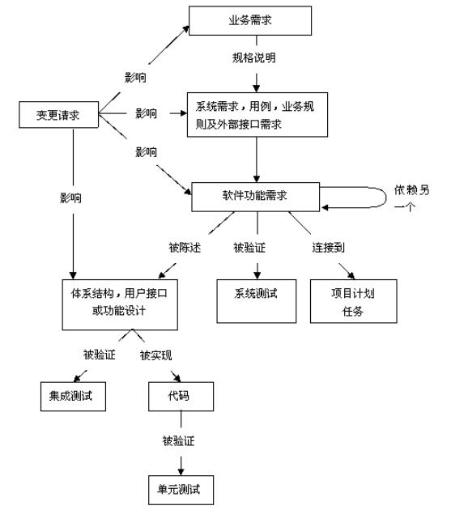

需求跟踪是个要求手工操作且劳动强度很大的任务，要求组织提供支持。随着系统开发的进行和维护的执行，要保持关联链信息与实际一致。跟踪能力信息一旦过时，可能再也不会重建它了。由于时间关系，在本项目的第一次迭代中，小组成员暂不进行需求跟踪，仅对其原理和方法进行学习，一边运用到下一次迭代过程中。

